**исследование кладочных растворов георгиевского собора юрьева монастыря (великий новгород, россия)**

**В.В. Лобачев, А.Ю. Дмитриев *, О.С. Филиппова**

* [andmitriev@jinr.ru](mailto:andmitriev@jinr.ru)

*Лаборатория нейтронной физики им. И.М. Франка Объединенного института ядерных исследований, Дубна, Московская область, Россия*

Георгиевский собор Юрьева монастыря – одна из главных архитектурных достопримечательностей Великого Новгорода. Уникальный домонгольский собор был построен в первой половине XII века. Памятник включен в список всемирного наследия ЮНЕСКО.

В Группу нейтронного активационного анализа Лаборатории нейтронной физики им. И.М. Франка (ЛНФ) Объединенного института ядерных исследований (ОИЯИ) были переданы пять образцов кладочных растворов из Георгиевского собора. Для исследования элементного состава растворов использовали нейтронный активационный анализ (НАА). В качестве источника нейтронов выступала установка ИРЕН в ЛНФ ОИЯИ. Установка работала в следующем режиме: частота посылок – 50 Гц, средний ток – 5 мкА. Поток тепловых нейронов на позиции облучения составил 1.6·108 н/см2с, резонансных – 2.6·107 н/см2с.

Ранее было определено, что при проведении НАА на установке ИРЕН для облучения необходимы образцы массой примерно три грамма. Образцы были высушены до постоянной массы, охлаждены до комнатной температуры в эксикаторе, после чего взвешены и упакованы в двойные полиэтиленовые пакеты. Аналогичным образом были подготовлены четыре стандартных образца NIST: 2710A, 1633C, 1635A и 2586. Стандартные образцы использовали для вычислений массовых долей элементов относительным вариантом НАА и для контроля качества.

Для анализа по короткоживущим изотопам (КЖИ) исследуемые и стандартные образцы облучали в течении 40 минут. Для получения среднеживущих изотопов (СЖИ) время облучения составило 24 часа. Для автоматической доставки образцов на позицию облучения и обратно была задействована пневмотранспортная система РЕГАТА-2.

Спектры наведённой активности были измерены с помощью HPGe детектора GC10021 с разрешением 2.1 кэВ на линии 1.33 МэВ и относительной эффективностью 100%. Спектры КЖИ измеряли 35 минут (Рис. 1), СЖИ – 120 минут (Рис. 2). Калибровка детектора по эффективности для объёмных образцов соответствующей геометрии была построена с помощью программы ANGLE на основе калибровки по точечным источникам. Для анализа спектров применяли программное обеспечение Genie-2000.

В результате НАА были получены массовые доли более 20-ти элементов. Выявлены основные макроэлементы: Ca (15-28 %), Si (10-22 %), Al (3-4 %), K (0.5-1.5 %), Fe (0.4-1.4 %), Mg (0.3-0.9 %), Na (0.2-0.6 %) и Ti (0.1-0.3 %). Проведен статистический анализ результатов.

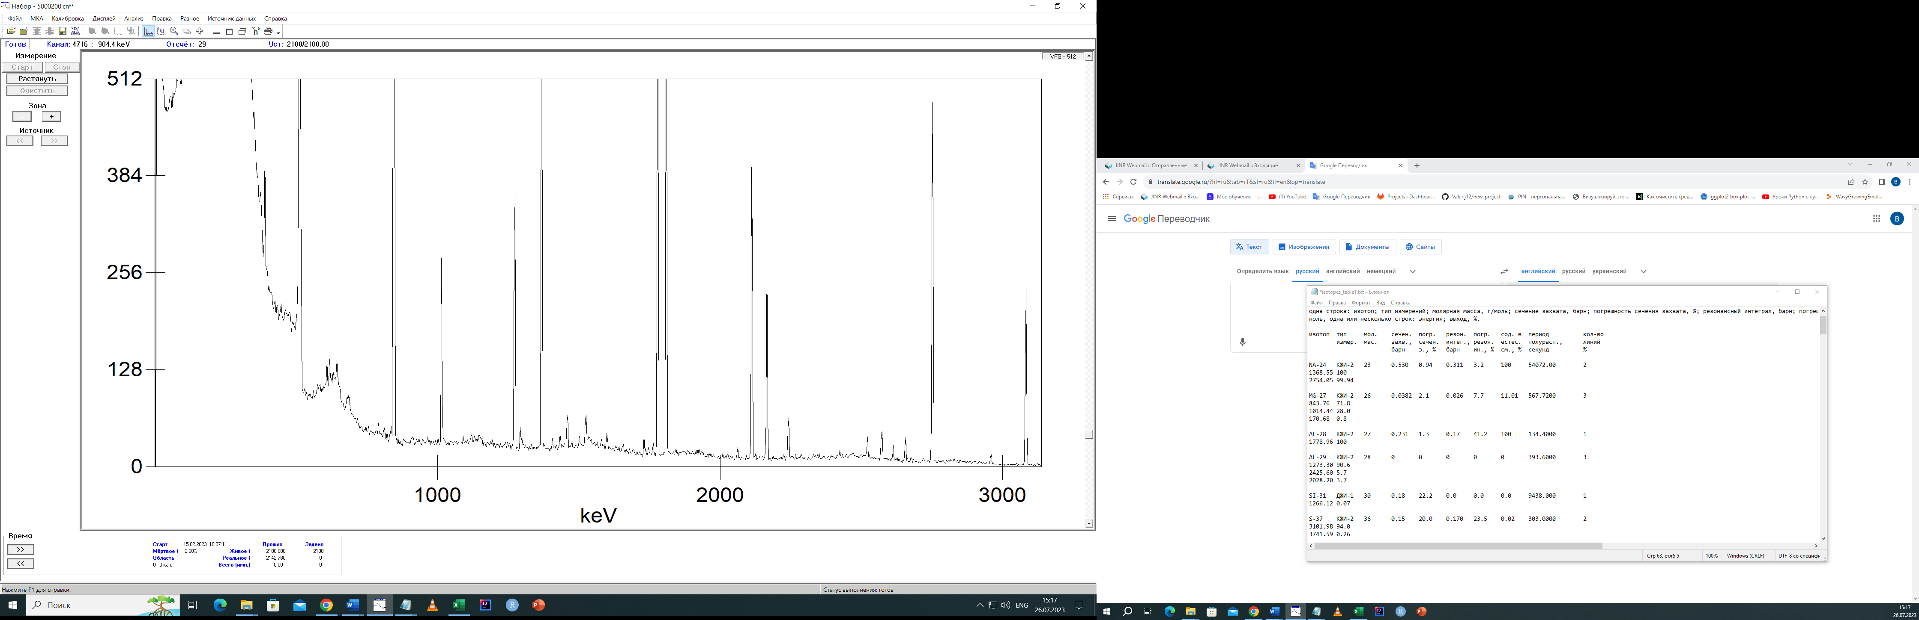

number of counts a number of counts

Ca49a

Al28a

Al29a

Рис. 1. Фрагмент спектра КЖИ.

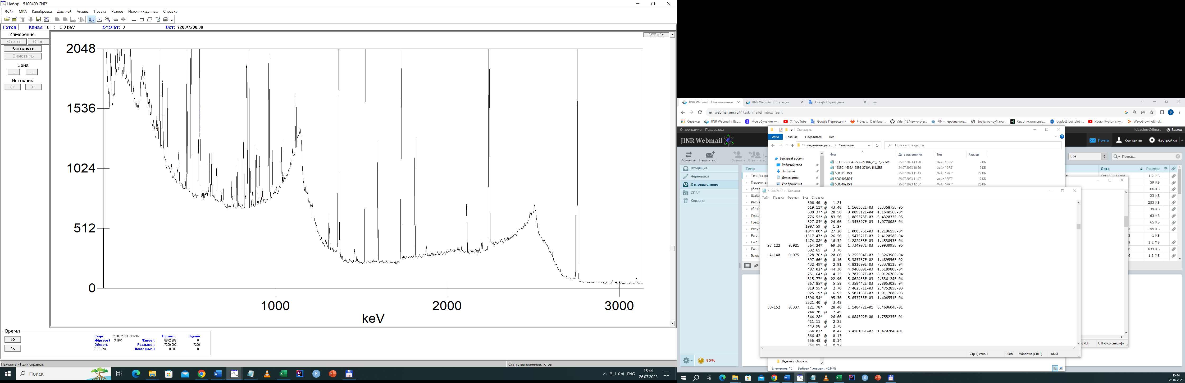

number of counts a number of counts

Fe59a

La140a

As76a

Рис. 2. Фрагмент спектра СЖИ.

**RESEARCH OF MASONRY MORTARS FROM ST. GEORGE CATHEDRAL OF THE YURYEV MONASTERY (VELIKY NOVGOROD, RUSSIA)**

**V.V. Lobachev, A.Yu. Dmitriev, O.S. Philippova**

* [andmitriev@jinr.ru](mailto:andmitriev@jinr.ru)

*Frank Laboratory of Neutron Physics, Joint Institute for Nuclear Research, Dubna, Russia*

St. George Cathedral of the Yuryev Monastery is one of the main architectural landmarks of Veliky Novgorod. This unique pre-Mongolian Cathedral was built in the first half of the 12th century. The monument is included in the UNESCO world heritage list.

Five samples of masonry mortars from the St. George Cathedral were handed over to the Group of neutron activation analysis at the Frank Laboratory of Neutron Physics (FLNP) of the Joint Institute for Nuclear Research (JINR). Neutron activation analysis (NAA) was used for elemental composition determination of the masonry mortars. The IREN facility at the FLNP JINR was a neutron source. The facility operated in a pulsed mode with burst frequency of 50 Hz and average current of 5 μA. The thermal neutron flux at the irradiation position was 1.6·108 n/cm²s, and the resonance neutron flux – 2.6·107 n/cm²s.

Previously, it was determined that samples with a mass of approximately three grams are required for carrying out NAA using the IREN facility. The samples were dried to constant mass, cooled to room temperature in a desiccator, then weighed and packed into double polyethylene bags. In a similar way, four NIST standard reference materials were prepared: 2710A, 1633C, 1635A, and 2586. The standard materials were used for the calculations of elemental mass fractions by the relative NAA method and for quality control.

Both studied and standard samples were irradiated for 40 minutes for the analysis by short-lived isotopes (SLI). The irradiation time was 24 hours to obtain medium-lived isotopes (MLI). The pneumatic transport system REGATA-2 was used for the automatic delivery of samples to the irradiation position and back.

The spectra of induced activity were collected using the HPGe detector GC10021 with resolution of 2.1 keV at the 1.33 MeV line and relative efficiency of 100%. The spectra collection time was 35 minutes for SLI (Fig. 1), and 120 minutes for MLI (Fig. 2). Detector efficiency calibration for volume samples of corresponding geometry based on point source calibration was calculated using the ANGLE software. The Genie-2000 software was used for spectra processing.

As a result of NAA, mass fractions of more than 20 elements were obtained. The main macroelements were identified: Ca (15-28%), Si (10-22%), Al (3-4%), K (0.5-1.5%), Fe (0.4-1.4%), Mg (0.3-0.9%), Na (0.2-0.6%), and Ti (0.1-0.3%). Statistical treatment of the results was carried out.



number of counts a number of counts

Ca49a

Al28a

Al29a

Fig. 1. Fragment of SLI spectrum.



number of counts a number of counts

Fe59a

La140a

As76a

Fig. 2. Fragment of MLI spectrum.